绝密★启用前
2020年06月高三文科数学模拟试卷

题号 | 一 | 二 | 三 | 总分
得分
注意事项：
1．答题前填写好自己的姓名、班级、考号等信息2．请将答案正确填写在答题卡上
第Ⅰ卷（选择题）
评卷人 | 得 分

一、选择题：本题共12小题，每小题5分，共60分。在每小题给出的四个选项中，只有一项是符合题目要求的。
1．已知复数z＝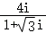，则|z|＝（ ）
A．1 B． C．2 D．3
2．设A＝{x|x＞1}，B＝{x|x²﹣x﹣2＜0}，则（∁_{R}A）∩B＝（ ）
A．{x|x＞﹣1} B．{x|﹣1＜x≤1} C．{x|﹣1＜x＜1} D．{x|1＜x＜2}
3．设a＝0.5^{0.4}，b＝log_{0.4}0.3，c＝log₈0.4，则a，b，c的大小关系是（ ）
A．a＜b＜c B．c＜b＜a C．c＜a＜b D．b＜c＜a
4．设a，b是两个实数，给出下列条件：①a+b＞1；②a+b＝2；③a+b＞2；④a²+b²＞2．其中能推出“a，b中至少有一个大于1”的条件是（ ）
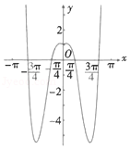
A．①② B．②③ C．③④ D．③
5．已知定义在R上的偶函数f（x）＝e^{|x|}sin（ωx+φ）（ω＞0，0＜φ＜π）的部分图象如图所示，设x₀为f（x）的极大值点，则cosωx₀＝（ ）

A． B．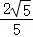 C． D．

6．从随机编号为0001，0002，…，1500的1500名参加这次南昌市四校联考期末测试的学生中用系统抽样的方法抽取一个样本进行成绩分析，已知样本中编号最小的两个编号分别为0018，0068，则样本中最大的编号应该是（ ）
A．1466 B．1467 C．1468 D．1469
7．已知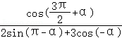＝，则tanα＝（ ）
A．﹣6 B． C． D．6
8．设向量，，满足，，，若，则＝（ ）
A．3 B．4 C．5 D．6
9．执行如图所示的程序框图，输出S的值为（ ）
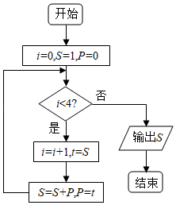
A．5 B．6 C．8 D．13
10．已知双曲线mx²+ny²＝1与抛物线y²＝8x有共同的焦点F，且点F到双曲线渐近线的距离等于1，则双曲线的方程为（ ）
A．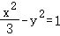 B．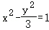 C．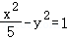 D．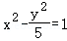
11．在△ABC中，角A，B，C所对的边分别为a，b，c，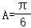，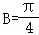，，则b＝（ ）
A． B．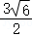 C． D．
12．已知椭圆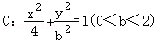，作倾斜角为的直线交椭圆C于A，B两点，线段AB的中点为M，O为坐标原点与的夹角为θ，且|tanθ|＝3，则b＝（ ）
A．1 B． C． D．

第Ⅱ卷（非选择题）
评卷人 | 得 分

二、填空题：本题共4小题，每小题5分，共20分。
13．曲线f（x）＝4x﹣e^{x}在点（0，f（0））处的切线方程为 ．
14．若数列{a_{n}}满足：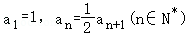，则S_{n}＝ ．
15．若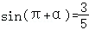，α是第三象限角，则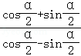＝ ．
16．平行六面体ABCD﹣A₁B₁C₁D₁中，已知底面四边形为正方形，且∠A₁AB＝∠A₁AD＝，其中，设|AB|＝|AD|＝1，|AA₁|＝c，体对角线|A₁C|＝2，则c的值是 ．
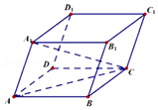

评卷人 | 得 分

三、解答题：共70分。解答应写出文字说明、证明过程或演算步骤。第17~21题为必考题，每个试题考生都必须作答。第22、23题为选考题，考生根据要求作答。（一）必考题：共60分。
17．为抗击新型冠状病毒，普及防护知识，某校开展了“疫情防护”网络知识竞赛活动．现从参加该活动的学生中随机抽取了100名学生，将他们的比赛成绩（满分为100分）分为6组：[40，50），[50，60），[60，70），[70，80），[80，90），[90，100]，得到如图所示的频率分布直方图．
（1）求a的值，并估计这100名学生的平均成绩（同一组中的数据用该组区间的中点值为代表）；
（2）在抽取的100名学生中，规定：比赛成绩不低于80分为“优秀”，比赛成绩低于80分为“非优秀”．请将下面的2×2列联表补充完整，并判断是否有99%的把握认为“比赛成绩是否优秀与性别有关”？
 | 优秀 | 非优秀 | 合计
男生 |  | 40
女生 |  |  | 50
合计 |  |  | 100
参考公式及数据：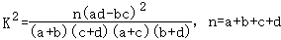．
P（K²≥k₀） | 0.05 | 0.01 | 0.005 | 0.001
k₀ | 3.841 | 6.635 | 7.879 | 10.828
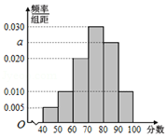
18．等差数列{a_{n}}的首项为23，公差为整数，且第6项为正数，从第7项起为负数．求此数列的公差d及前n项和S_{n}
19．如图，在四棱锥P﹣ABCD中，四边形ABCD是直角梯形，DC＝2AD＝2AB＝2∠DAB＝∠ADC＝90°，PB＝，△PDC为等边三角形．
（1）证明：PD⊥BC；
（2）求点B到平面PCD的距离．
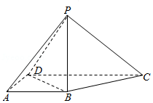
20．已知函数f（x）＝（2﹣a）lnx+2ax+（a＜0）．
（Ⅰ）求函数f（x）的单调区间；
（Ⅱ）若对任意的a∈（﹣3，﹣2），x₁，x₂∈[1，3]，（m+ln3）a﹣2ln3＞|f（x₁）﹣f（x₂）|恒成立，求实数m的取值范围．
21．已知圆F₁：（x+2）²+y²＝32，点F₂（2，0），点Q在圆F₁上运动，QF₂的垂直平分线交QF₁于点P．
（ I）求证：|PF₁|+|PF₂|为定值及动点P的轨迹M的方程；
（ II）不在x轴上的A点为M上任意一点，B与A关于原点O对称，直线BF₂交椭圆于另外一点D．求证：直线DA与直线DB的斜率的乘积为定值，并求出该定值．
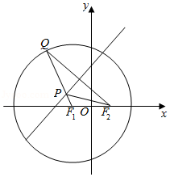

评卷人 | 得 分

（二）选考题：共10分。请考生在第22、23题中任选一题作答。如果多做，则按所做的第一题计分。[选修4-4：坐标系与参数方程]（10分）
22．在直角坐标系xOy中，直线C₁的参数方程为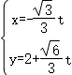（其中t为参数）．以坐标原点O为极点，x轴非负半轴为极轴建立极坐标系，曲线C₂的极坐标方程为ρcos²θ＝3sinθ．
（1）求C₁和C₂的直角坐标方程；
（2）设点P（0，2），直线C₁交曲线C₂于M，N两点，求|PM|²+|PN|²的值．
23．设a，b，c均为正数，且a+b+c＝1．
（1）证明：ab+bc+ca≤；
（2）若不等式++≥t恒成立，求t的最大值．

2020年06月高三文科数学模拟试卷
参考答案与试题解析
一．选择题（共12小题）
1．【分析】直接由商的模等于模的商求解．
【解答】解：∵z＝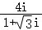，
∴|z|＝||＝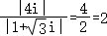．
故选：C．
【点评】本题考查复数模的求法，考查数学转化思想方法，是基础题．
2．【分析】可求出集合B，然后进行交集、补集的运算即可．
【解答】解：∁_{R}A＝{x|x≤1}，B＝{x|﹣1＜x＜2}；
∴（∁_{R}A）∩B＝{x|﹣1＜x≤1}．
故选：B．
【点评】考查描述法的定义，一元二次不等式的解法，以及交集、补集的运算．
3．【分析】利用指数函数、对数函数的单调性直接求解．
【解答】解：∵0＜a＝0.5^{0.4}＜0.5⁰＝1，
b＝log_{0.4}0.3＞log_{0.4}0.4＝1，
c＝log₈0.4＜log₈1＝0，
∴a，b，c的大小关系是c＜a＜b．
故选：C．
【点评】本题考查三个数的大小的比较，考查指数函数、对数函数的单调性等基础知识，考查运算求解能力，考查函数与方程思想，是基础题．
4．【分析】此题用举反例一一排除即可得答案．由于本题找的是“a，b中至少有一个大于1”成立条件，所以找 出其充分条件即可，举例a＝，b＝，则a+b＞1，但a＜1，b＜1排除①；举例a＝1，b＝1，则a+b＝2，排除②；举例a＝﹣2，b＝﹣3，则a²+b²＞2排除④．
【解答】解：若a＝，b＝，则a+b＞1，但a＜1，b＜1，故①推不出“a，b中至少有一个大于1”；
若a＝1，b＝1，则a+b＝2，故②推不出“a，b中至少有一个大于1”；
若a＝﹣2，b＝﹣3，则a²+b²＞2，故④推不出“a，b中至少有一个大于1”；
对于③，若a+b＞2，则a，b中至少有一个大于1，
反证法：假设a≤1且b≤1，
则a+b≤2与a+b＞2矛盾，
因此假设不成立，a，b中至少有一个大于1．
综上所述：能推出“a，b中至少有一个大于1”的条件是③，
故选：D．
【点评】本题考查不等关系与不等式，也是最近选择题常考的类型．本题解题的关键是排除法的技巧，对于一些正面不易找出正确选项的选择题，不妨用排除法找出正确选项
5．【分析】根据题设条件，可得f（x）＝e^{|x|}cos2x，考虑x≥0的情况，利用导数可得当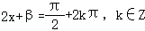时，f（x）有极大值，由此即可得解．
【解答】解：依题意，函数y＝sin（ωx+φ）为偶函数，
又0＜φ＜π，故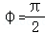，由图象可知，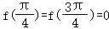，可得ω＝2，
∴f（x）＝e^{|x|}cos2x，
由函数f（x）为偶函数，故只需考虑x≥0的情况，
当x≥0时，f（x）＝e^{x}cos2x，f′（x）＝e^{x}（cos2x﹣2sin2x）＝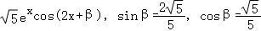，
当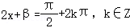时，f（x）有极大值，
故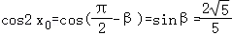．
故选：B．
【点评】本题涉及了三角函数的恒等变换，三角函数的图象及性质，利用导数研究函数的极值，函数的奇偶性等知识点，考查数形结合思想及运算求解能力，属于中档题．
6．【分析】根据系统抽样的定义确定样本间隔即可．
【解答】解：样本中编号最小的两个编号分别为0018，0068，
则样本间隔为68﹣18＝50，
则共抽取1500÷50＝30，
则最大的编号为18+50×29＝1468，
故选：C．
【点评】本题主要考查系统抽样的应用，根据条件求出样本间隔和样本容量是解决本题的关键．
7．【分析】利用三角函数的诱导公式及同角三角函数的基本关系式化简求解tanα的值．
【解答】解：由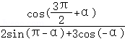＝，
得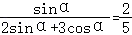，即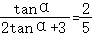，
解得：tanα＝6．
故选：D．
【点评】本题考查三角函数的化简求值，考查诱导公式及同角三角函数基本关系式的应用，是基础题．
8．【分析】根据可设，再根据即可得出x＝﹣1，y＝﹣b，即得出，再根据即可得出b²＝1，从而可求出答案．
【解答】解：∵，
∴设，且，
∴（x+1，y+b）＝（0，0），
∴x＝﹣1，y＝﹣b，
∴，且，，
∴，
∴b²＝1，
∴．
故选：B．
【点评】本题考查了向量垂直的充要条件，利用向量坐标解决向量问题的方法，向量数量积、加法和减法的坐标运算，根据向量坐标求向量长度的方法，考查了计算能力，属于中档题．
9．【分析】由已知中的程序语句可知：该程序的功能是利用循环结构计算并输出变量S的值，模拟程序的运行过程，分析循环中各变量值的变化情况，可得答案．
【解答】解：模拟程序的运行，可得：
i＝0，S＝1，P＝0
满足条件i＜4，执行循环体，i＝1，t＝1，S＝1，P＝1
满足条件i＜4，执行循环体，i＝2，t＝1，S＝2，P＝1
满足条件i＜4，执行循环体，i＝3，t＝2，S＝3，P＝2
满足条件i＜4，执行循环体，i＝4，t＝3，S＝5，P＝3
此时，不满足条件i＜4，退出循环，输出S的值为5．
故选：A．
【点评】本题考查了程序框图的应用问题，解题时应模拟程序框图的运行过程，以便得出正确的结论，是基础题．
10．【分析】由抛物线方程求出焦点坐标，可得双曲线标准方程，求出渐近线方程，利用点到直线距离公式列关于m，n的方程，结合隐含条件求得m，n的值，则答案可求．
【解答】解：抛物线y²＝8x的焦点坐标为F（2，0），
可得双曲线mx²+ny²＝1的右焦点为F（2，0），
化mx²+ny²＝1为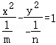，得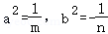，
∴双曲线的一条渐近线方程为y＝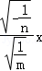＝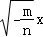．
由点F到双曲线渐近线的距离等于1，得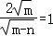，即，①
又a²+b²＝c²，即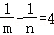，②
联立①②解得：m＝，n＝﹣1．
∴双曲线的方程为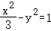．
故选：A．
【点评】本题考查双曲线的方程及简单性质，考查计算能力，是中档题．
11．【分析】直接利用正弦定理的应用求出结果．
【解答】解：利用正弦定理：因为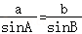，
所以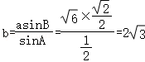．
故选：A．
【点评】本题考查的知识要点：正弦定理、余弦定理和三角形面积公式的应用，主要考查学生的运算能力和转换能力及思维能力，属于基础题型．
12．【分析】根据题意，设出A、B、M的坐标，由于A、B两点在椭圆上，则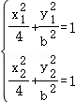，运用点差法分析可得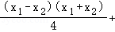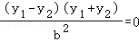，进而可得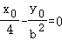，变形可得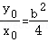；设直线OM的倾斜角为α，由正切的和角公式可得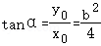，综合可得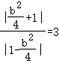，解可得b的值，即可得答案．
【解答】解：根据题意，设A（x₁，y₁），B（x₂，y₂），M（x₀，y₀），
由于A、B两点在椭圆上，则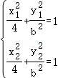，
两式作差得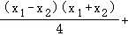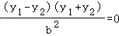．
因为直线AB的倾斜角为，则有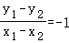，所以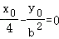，即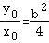；
设直线OM的倾斜角为α，则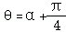或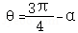，
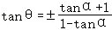．
又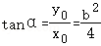，由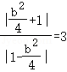，解得b²＝2，即．
故选：B．
【点评】本题考查直线与椭圆的位置关系，涉及椭圆的几何性质以及三角函数的恒等变形，属于综合题．
二．填空题（共4小题）
13．【分析】先对函数求导数，然后分别求出f（0）及f′（0）的值，最后利用点斜式求出切线方程．
【解答】解：∵f（0）＝﹣1，f'（x）＝4﹣e^{x}，
∴f'（0）＝4﹣1＝3，
由点斜式可得切线方程为：3x﹣y﹣1＝0．
故答案为：3x﹣y﹣1＝0．
【点评】本题考查导数的几何意义和切线方程的求法．属于基础题．
14．【分析】根据已知条件推知数列{a_{n}}是以1为首项，以2为公比的等比数列，所以由等边数列的求和公式解答即可．
【解答】解：∵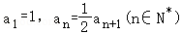，
∴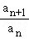＝2，
∴数列{a_{n}}是以1为首项，以2为公比的等比数列，
∴S_{n}＝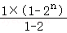＝2^{n}﹣1．
故答案是：2^{n}﹣1．
【点评】本题考查了等比数列的通项公式，考查了等差数列的前n项和，是基础的计算题．
15．【分析】根据题意可得sinα＝﹣，cosα＝﹣，再化简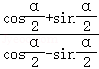＝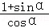，代值计算即可．
【解答】解：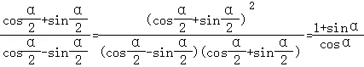，
∵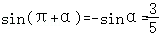，
∴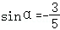，
∵α为第三象限角，
∴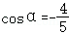，∴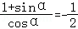
故答案为：
【点评】本题考查了三角恒等变换，以及同角的三角函数的关系，属于基础题．
16．【分析】推导出＝，从而＝（）²＝c²+1+1+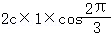+＝c²﹣2c+2，再由体对角线|A₁C|＝2，能求出c的值．
【解答】解：平行六面体ABCD﹣A₁B₁C₁D₁中，底面四边形为正方形，
且∠A₁AB＝∠A₁AD＝，其中，设|AB|＝|AD|＝1，|AA₁|＝c，
＝，
∴＝（）²
＝+
＝c²+1+1+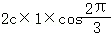+
＝c²﹣2c+2，
∵体对角线|A₁C|＝2，
∴c²﹣2c+2＝4，
由c＞0，解得c＝1+．
∴c的值是1+．
故答案为：1+．
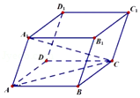
【点评】本题考查线段长的求法，考查空间向量加法法则、向量的数量积等基础知识，考查运算求解能力，是中档题．
三．解答题（共7小题）
17．【分析】（1）利用频率和为1求解a值，再由矩形中点的横坐标乘以频率作和可得这100名学生的平均成绩；
（2）由频率分布直方图填写2×2列联表，求出K²的观测值，结合临界值表得结论．
【解答】解：（1）由题可得（0.005+0.010+0.020+0.030+a+0.010）×10＝1，
解得a＝0.025．
∵45×0.05+55×0.1+65×0.2+75×0.3+85×0.25+95×0.1＝74，
∴估计这100名学生的平均成绩为74；
（2）由（1）知，在抽取的100名学生中，比赛成绩优秀的有100×（0.25+0.1）＝100×0.35＝35人，
由此可得完整的2×2列联表：
 | 优秀 | 非优秀 | 合计
男生 | 10 | 40 | 50
女生 | 25 | 25 | 50
合计 | 35 | 65 | 100
∵K²的观测值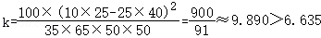，
∴有99%的把握认为“比赛成绩是否优秀与性别有关”．
【点评】本题主要考查概率与统计等基础知识，意在考查数学建模、数学抽象、数学运算、数据分析的数学核心素养．是基础题．
18．【分析】根据题意，设等差数列{a_{n}}的公差为d，由等差数列的通项公式可得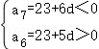，解可得d的取值范围，又由公差为整数即可得d的值，结合等差数列的前n项和公式计算可得答案．
【解答】解：根据题意，设等差数列{a_{n}}的公差为d，d∈Z；
又由{a_{n}}的首项为23，第6项为正数，从第7项起为负数，则有，
解可得：﹣＜d＜﹣，又由公差为整数，
则d＝﹣4，
则a_{n}＝a₁+（n﹣1）d＝﹣4n+27，
则S_{n}＝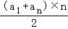＝25n﹣2n²．
【点评】本题考查等差数列的通项公式以及前n项和公式的应用，属于基础题．
19．【分析】（1）推导出BD⊥BC，PB⊥BC，从而BC⊥平面PBD，由此能证明PD⊥BC．
（2）推导出PB⊥BD，以B为原点，BC为x轴，BD为y轴，BP为z轴，建立空间直角坐标系，由此能求出点B到平面PCD的距离．
【解答】解：（1）证明：∵在四棱锥P﹣ABCD中，四边形ABCD是直角梯形，
DC＝2AD＝2AB＝2，∠DAB＝∠ADC＝90°，PB＝，△PDC为等边三角形．
∴BC＝BD＝＝，∴BD²+BC²＝CD²，PB²+BC²＝PC²，
∴BD⊥BC，PB⊥BC，∵BD∩PB＝B，
∴BC⊥平面PBD，∵PD⊂平面PBD，
∴PD⊥BC．
（2）∵BD²+PB²＝PD²，∴PB⊥BD，
以B为原点，BC为x轴，BD为y轴，BP为z轴，建立空间直角坐标系，
则B（0，0，0），P（0，0，），D（0，，0），C（，0，0），
＝（0，0，﹣），＝（0，，﹣），＝（，0，﹣），
设平面PDC的法向量＝（x，y，z），
则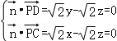，取z＝1，得＝（1，1，1），
∴点B到平面PCD的距离为：
d＝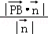＝＝．
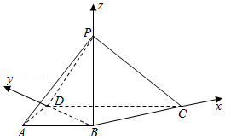
【点评】本题考查线线垂直的证明，考查点到平面的距离的求法，考查空间中线线、线面、面面间的位置关系等基础知识，考查运算求解能力，是中档题．
20．【分析】（Ⅰ）求导后利用导函数的分子函数的图象，可以比较容易的判断单调性．
（Ⅱ）利用上一问的结论的单调性，先去掉绝对值符号，转化为一般的恒成立，再分离参数后按照常规方法求解即可．
【解答】解：（Ⅰ）函数的定义域为（0，+∞），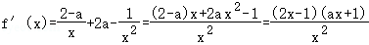，
令f'（x）＝0，得到或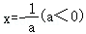，借助分子函数的图象，
我们可以轻松判断其单调性，
当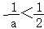且a＜0，即a＜﹣2时，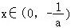，f'（x）＜0，f（x）单调递减，
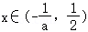，f'（x）＞0，f（x）单调递增，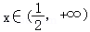，f'（x）＜0，f（x）单调递减，
当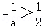且a＜0，即﹣2＜a＜0时，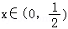，f'（x）＜0，f（x）单调递减，
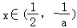，f'（x）＞0，f（x）单调递增，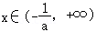，f'（x）＜0，f（x）单调递减，
当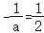且a＜0，即a＝﹣2时，x∈（0，+∞），f'（x）≤0恒成立，
当且仅当时取得等号，故f（x）单调递减，
综上所述，当a＜﹣2时，函数f（x）在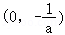，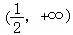上单调递减，在 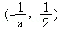单调递增；
当﹣2＜a＜0时，函数f（x）在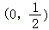，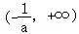上单调递减，在 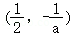单调递增；
当a＝﹣2时，函数f（x）在（0，+∞）上单调递减；
（Ⅱ）由（Ⅰ）可知，当a∈（﹣3，﹣2）时，f（x）在[1，3]上单调递减，
故，
由（m+ln3）a﹣2ln3＞|f（x₁）﹣f（x₂）|恒成立，即（m+ln3）a﹣2ln3＞|f（x₁）﹣f（x₂）|_{max}，
故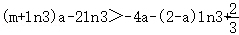，整理得到，
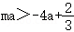，由于a＜0，即得到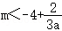，
由于﹣3＜a＜﹣2，故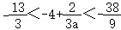，
故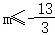．
【点评】（Ⅰ）导函数的分子是二次函数，其图象的正负恰好可以刻画原函数的增减性；这也是高中再次学习二次函数的原因所在．
（Ⅱ）含有绝对值符号的题目，一般思路想办法去掉绝对值符号，这里利用单调性去掉绝对值符号，转化为一般的恒成立问题，然后分离参数按常规方法处理即可，最后在取值时要注意，函数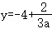取不到最小值，所以参数m就可以取得等号．
21．【分析】（Ⅰ）求得圆F₁的圆心和半径，运用垂直平分线的性质定理，可得|PF₁|+|PF₂|为定值R，由椭圆的定义和方程，可得所求轨迹方程；
（Ⅱ）设A（x₁，y₁），D（x₂，y₂），则B（﹣x₁，﹣y₁），运用直线的斜率公式和点满足椭圆方程，化简整理即可得到所求定值．
【解答】解：（Ⅰ）圆F₁：（x+2）²+y²＝32的圆心为F₁（﹣2，0），半径为4，
|PF₁|+|PF₂|＝|PF₁|+|PQ|＝|QF₁|＝R＝为定值．
且＞|F₁F₂|＝4，可得动点P的轨迹为椭圆，
设标准方程为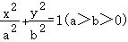，
可得，c＝2，b²＝a²﹣c²＝4，
故所求动点P的轨迹M的方程为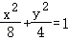；
（Ⅱ）证明：设A（x₁，y₁），D（x₂，y₂），
则B（﹣x₁，﹣y₁），
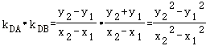，
∵A，D都在椭圆上，∴，
∴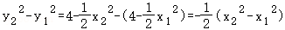，
∴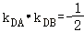．
则直线DA与直线DB的斜率的乘积为定值，且为﹣．
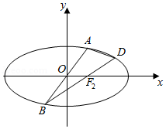
【点评】本题考查轨迹方程的求法，注意运用椭圆的定义，考查椭圆方程的运用，以及直线的斜率公式的运用，考查化简整理的运算能力，属于中档题．
22．【分析】（1）直接把直线C₁的参数方程中的参数消去，可得C₁的普通方程；把ρcos²θ＝3sinθ两边同时乘以ρ，代入x＝ρcosθ，y＝ρsinθ，得曲线C₂的直角坐标方程；
（2）将直线C₁的参数方程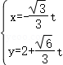代入x²＝3y，化为关于t的一元二次方程，利用根与系数的关系结合参数t的几何意义求解|PM|²+|PN|²的值．
【解答】解：（1）直线C₁的参数方程为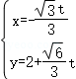（其中t为参数），
消去t可得．
由ρcos²θ＝3sinθ，得ρ²cos²θ＝3ρsinθ，
代入x＝ρcosθ，y＝ρsinθ，得曲线C₂的直角坐标方程为x²＝3y；
（2）将直线C₁的参数方程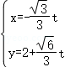代入x²＝3y，得，
设M，N对应的参数分别为t₁，t₂，
则，t₁t₂＝﹣18，
∴．
【点评】本题考查简单曲线的极坐标方程，考查参数方程化普通方程，关键是直线参数方程中参数t的几何意义的应用，是中档题．
23．【分析】（1）a²+b²≥2ab，b²+c²≥2bc，c²+a²≥2ca，由累加法，再由三个数的完全平方公式，即可得证；
（2）+b≥2a，+c≥2b，+a≥2c，运用通过综合法求出不等式的最小值，即可求解t的最大值．
【解答】（1）证明：由a²+b²≥2ab，b²+c²≥2bc，c²+a²≥2ca，
可得a²+b²+c²≥ab+bc+ca，（当且仅当a＝b＝c取得等号）
由题设可得（a+b+c）²＝1，即a²+b²+c²+2ab+2bc+2ca＝1，
即有3（ab+bc+ca）≤1，
即ab+bc+ca≤；
（2）解：+++a+b+c＝+b++c++a≥2a+2b+2c，
故++≥a+b+c＝1，当且仅当a＝b＝c＝取得等号）．
不等式++≥t恒成立，所以t的最大值为1．
【点评】本题考查不等式的证明，注意运用基本不等式和累加法证明，考查推理能力，属于中档题．
声明：试题解析著作权属菁优网所有，未经书面同意，不得复制发布
日期：2020/6/18 18:04:50；用户：高中数学；邮箱：tyzq2@xyh.com；学号：30195876

